GRECKIE WAKACJE
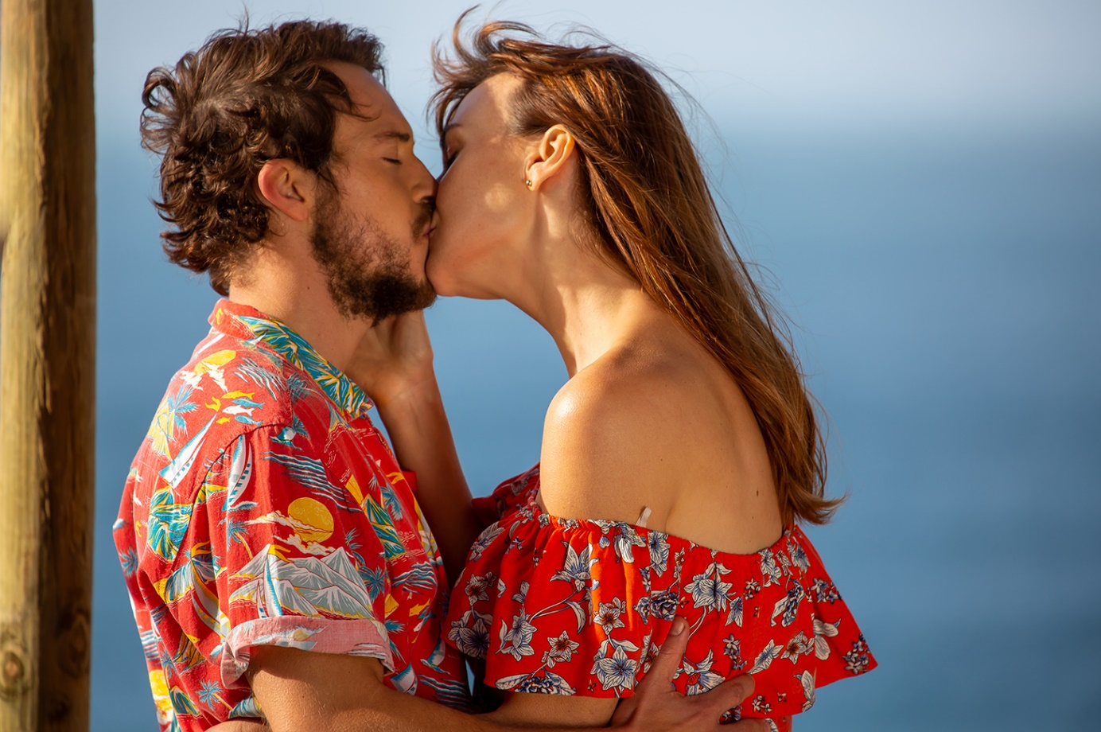

w kinach od 19 sierpnia 2022

REALIZATORZY
reżyseria, scenariusz
Bonnie Rodini
zdjęcia
Amelia Henning
producent
Bonnie Rodini, Barry Strick

OBSADA
Erica Wessels - Olive
Sven Ruygrok - Nikos
Caleb Payne – Jet

O FILMIE
tytuł oryginalny
Good Life

kraj produkcji
RPA 2022

produkcja

gatunek
komedia romantyczna

czas trwania
105 min

dystrybucja w Polsce: Best Film CO

OPIS FILMU
Rozgrzewająca serca komedia o poszukiwaniu szczęścia.
Kiedy Olive odkrywa, że jej chłopak ją zdradza, postanawia wrócić do Grecji do swojego rodzinnego domu, aby uleczyć złamane serce. Tam spotyka się z wrogością miejscowych, którzy sprzymierzają się, aby uprzykrzyć jej życie. Właśnie wtedy Olive spotyka Jeta, rezolutnego dziewięciolatka, który przychodzi jej na ratunek. Zostaje jej przewodnikiem, negocjatorem i przyjacielem, sprawiając, że Olive nadaje swojemu życiu nowy sens, a przy okazji, również dzięki nowo poznanemu facetowi, spędza najpiękniejsze greckie wakacje.

OD REŻYSERKI:
Pierwszy szkic scenariusza napisałam w 2005 roku. To mój pierwszy film. Czułam, że tak dobrze znam tę historię, że to ja powinnam ją wyreżyserować. Przez trzy lata studiowałam aktorstwo w Nowym Jorku, a przez ostatnich siedemnaście lat blisko współpracowałam z aktorami jako reżyser castingu. Uznałam, że wyreżyserowanie tego filmu będzie dla mnie czymś naturalnym i łatwym. Pomysł na historię zaczerpnęłam z własnego życia. Także byłam samotną kobietą szukającą miłości, ale nie mogłam jej znaleźć. Kiedy pisałam scenariusz, nie wiedziałam, że w historii pojawi się mały chłopiec. Kiedy pisałam, w mojej głowie odezwał się głosik: „Czego szukasz”? Dosłownie odwróciłam się, rozglądając się za tym głosem. I wtedy zrozumiałam, że ta historia ma rozwijać się wokół relacji Olive z Jetem.
Jednym z największych wyzwań było kręcenie zdjęć podczas bardzo chłodnej zimy w Grecji, chociaż akcja filmu rozgrywa się latem. To było ogromne wyzwanie dla aktorów, którzy występowali w letnich sukienkach i w T-shirtach. Na dodatek film powstawał w czasie pierwszej fali epidemii Covid-19 i musieliśmy przestrzegać wielu obostrzeń.
Obsadzanie głównych ról rozpoczęłam w 2008 roku. Kiedy w 2020 roku pojawiła się możliwość realizacji filmu, od razu skontaktowałam się z Ericą Wessels, którą wybrałam kilkanaście lat wcześniej do roli Olive. Minęło 13 lat, Erica miała małe dziecko i nie była chętna, żeby się zgodzić. Uważała, że ten statek już odpłynął. Jednak udało mi się ją przekonać, że nadal jest idealna do roli Olive. Za tę rolę otrzymała nagrodę dla najlepszej aktorki na festiwalu filmowym Euro Geneva. „Greckie wakacje” opierają się na postaciach, więc konieczne było znalezienie odpowiednich odtwórców ról dla każdej postaci, aby film mógł w ogóle powstać. Przede wszystkim miałam intensywne próby z Calebem Paynem, który gra rolę Jeta. Nie dałam mu scenariusza, bo najważniejsze było dla mnie to, żeby nie uczył się swoich kwestii na pamięć. Często, kiedy dzieci grają w filmie i mają jakąś kwestię do wypowiedzenia, uczą się roli na pamięć, co zabija całą spontaniczność i naturalność. Zastosowałam więc lepszą technikę, czyli pracowałam z Calebem nad jego postacią, tak aby wypowiadane przez niego słowa były naturalne i wypowiadane z przekonaniem. Zabierałam aktorów grających główne role w miejsca, gdzie miały być kręcone kolejne sceny i tam opracowywałam z nimi materiał. To pomogło im poczuć miejsce, gdzie rozgrywa się akcja. Uważam, że jest to niezwykle pomocne dla aktorów, ponieważ w dniu, kiedy są kręcone zdjęcia czują się w danym miejscu swobodnie.
Byłabym szczęśliwa, gdyby mój film był dla widzów chwilową ucieczką, gdyby się na nim śmiali i być może uronili łzę. Wtedy uznałabym, że dobrze wykonałam swoje zadanie. Chciałabym również, aby samotne kobiety na całym świecie zobaczyły, że są inne alternatywy dla miłości, a nie tylko jej tradycyjna forma, do której się nas wychowuje i w którą wszyscy wierzymy.
Greckie wakacje ………. są bliżej niż myślisz!

